Algorithm 1 : 求解第一阶段的割平面法
Input: 场景集
Output: 下的最优场景均值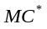
Begin:
Step1：计算下的均值场景，其中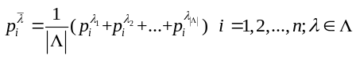
Step2：采用2.5节中的割平面法对下的IPMS进行求解，得到最优解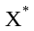
Step3：将代入下的MSM模型中，求得
Step4：输出最优场景均值
End
图 4.3 求解第一阶段的A1算法伪代码

